ДОНИШГОЊИ МИЛЛИИ ТОЉИКИСТОН
ФАКУЛТЕТИ МОЛИЯВИЮ ИRТИСОДИ
КАФЕДРАИ ИRТИСОД ВА ИДОРАИ САЙЁ{И

Дар мавзўъи: «Туризми Экологb »

Роњбари илмї: дот. Зокиров. Н.
Иљро кард: донишљўи соли чорумb
Умарализода Фируз
ихтисоси Иrтисод ва идораи сайё[и (25010717)

Душанбе - 2013

Бобї I. Мафњум, шаклњои ва намуд[ои туризми экологb

1.1 Мафњум ва моњияти туризми экологи.

1.2 Заминањои таърихии пойдоиши туризми экологи.

1.3 Таснифоти намудњои туризми экологи дар замони муоссир.

Бобї II. Имкониятњои табиї-географии рушди туризми экологи дар Љумњурии Тољикистон.

2.1 Тавсифи табиї-географии њудудњои махсус њифзшавандаи Љумњурии Тољикистон.

2.2 Истифодабарии мамнўъгоњњо ва парваришгоњњо бо маќсади туризми экологї.

Бобї III. Масълањо ва дурнамои рушди устувори туризми экологи.

3.1 Моњияти иљтимоию иќтисодии туризми экологї.

3.2 Муњимтарин масълањои рушди устувори туризми экологї.

Хулоса.

Рўйхати адабиёти истифодашуда.

Сарсухан
…муњим нест , ки ба ягон коре
чи ќадар ваќт гузоштед , муњим он аст ,
ки Шумо дар он ваќт, чи гузоштед.
Даврае буд , ки Одамизод дар бораи худаш ва табиат чизе намедонист ва њатто намедонист , ки дар он тарафи кўњ чи њодиса ва навигарињо рух дода истодааст. Танњо кўшиш ва њракатњои инсон ба пеш, сабаб шуд , ки дар натиља ба прогресси илмию техники оварда расонид. Прогресси илмию техники ба мо имкон дод , ки аз њаётгузаронии дувшор ва содда ба њаётгузаронии нисбатан мураккаб лекин дар новбати худ сабук ва осон ќадам гузошта , ихтироот ва кашфиотњои бузург кунем… Прогесси илмию техники боис шуд , ки мо, завод , фабрика , комбинатњои бузург созем ва бо воситаи онњо тамоми талаботњои моддию маънавии худро бо мањсули истењсолкардаамон ќонеъ гардонем. Акнун инсон кори тўлониро бо ёрии технологияи замонави дар як муддати кўтоњ ба анљом расонида натиљаи олиро ба даст меовард. Ваќти холигии одамон бештар гардид ва талаботњои имрўзу фардояшонро ќонеъ карданд. Албатта, пас аз баланд бардоштани сатњи зиндагї инсоният эњтиёљ ба истироњат ва саёњат пайдо кард. Оњиста-оњиста ин шуѓл характери оммавиро гирифт. Ин сабаби пайдо шудани соњаи нави саноат туризм гардид, ки баъдан аз тарафи Созмони Миллали Мутањид ба расмият дароварда шуд. Њоло бошад ин соња аз љињати даромадноки пас аз соњањои истихрољи нафт ва мошинасозї дар љомеаи љањонї љои сеюмро ишѓол менамояд. Њамасола миллионњо сайёњњон чи дар дохили кишвар чи дар берун бо маќсади истироњат ва рекреация саёњат мекунанд. Аз њад зиёд ќабул кардани туристон ва риоя накардан ба меъёрњои экологї ба хароб гаштани зонањои истироњати ва боиси аз байн рафтани баъзе объектњои туристи гашт. Ин зарбаи сахти экологї масъулони соњаи туризмро бетараф нагузошт. Олимони соња њамаљињата фикр карда, як намуди нави туризмро кор карда баромадан. Он айни замон самараноктарин мањсуб меёбад , ки ин њам бошад туризми экологи буд .
Туризми экологї як намуди саёњат ба њисоб меравад, ки таърихи пайдоишаш ба охирњои асри ХΙХ таълуќ дорад . Доир ба таърих, мањфум , маќсад, асос, принцип ва бартарињояш дар кори илмии хеш алоњида сухан ронда мешавад, ки рољеъ ба соња метавон маълумоти лоизимиро пайдо кард.

Бобї I. Мафњум, шаклњои ва намуд[ои туризми экологb

1.1 Мафњум ва моњияти туризми экологї.
Мафњуми «туризми экологї»-ро ташкилотњои гуногуни љањонї таъриф додаанд, ки таърифашон аз њамдигар каму беш фарќ мекунанд : «Туризми экологи -ин туризми табиию муайянкуниест, ки дар барнома маълумот , маърифати экологї ва љори намудан бо мувофиќи принсипњои устувори экологиро дар бар мегирад , дохил карда шудааст». Стратегияи экотуризми миллии Австралия, департаменти туризм , Камберра соли 1992.
Љамъияти туризми экологї соли 1994 экотуризмро чунин шарњ додааст: «Туризми экологї – ин саёњати маќсаднок дар ќаламрави табиат бо маќсади чуќуртар фањмидани маданияти мањал ва муњити табииест, ки ягонагии экосистемаро вайрон накарда, захирањои табииро њифз намуда, барои бошандагони мањаллї фоиданок месозад ».
Соли 1999 дар конфроси экотуризми «Routledge» омадааст: «Экотуризм – ин шакли устувори экологии туризми табииест, ки пеш аз њама нигоњ доштани њаёт дар мањали табии ва дарк кардани он, ташкил намудани ба минимум оварда расонидани таъсирот ба муњити атроф бо мувофиќи меъёрњои этикї, истифода, харољотњо ва ба сатњи мањал равона намудан аст. Одатан ин шакли туризм дар ќаламрави њифзшаванда ва ба нигоњдоштани ин ќаламравњо њиссагузори намудан, ќабул шудааст».
«Экотуризм - ин туризмест, ки :
- Нисбатан дар ќаламрави табиии мувозанат вайрон шудааст ба вуљуд меоранд ;
- Ба вайроншавии муњити табии , пастшавии сифати он бурда намерасонад ;
- Дар њифз намудан ва дар идора намудани истифодаи ќаламрави табии бе восита њиссагузори кардан ;
- Ба идораикунии баробар ва компоненти мусоидат мекунад».
(Valentine, P (1993), Ecotourism and Nature Conservation: A definition with some recent developments in Micronesia. Tourism Management, Vol.14, No.2, pp. 107-115.)

1.2 Заминањои таърихии пойдоиши туризми экологї.

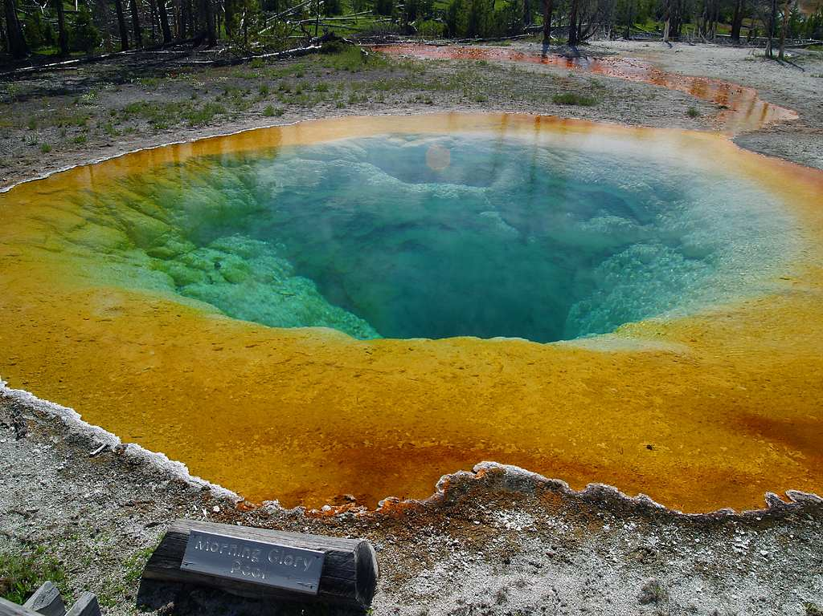
Пайдоиш ва рушди туризми экологї бо таърихи људошавии њудудњои табии, мавзењои љалбкунанда аз нуќтаи назари эстетикї ва рекреационї бо коркарда баромадани меъёрњои истифодабари ва њифзи он алоќамандии зич дорад . Нахустин боѓи миллї дар ќаламрави Амрикои Шимолї соли 1872 дар мањали Yellow Stone ташкил ёфта буд. Дар охири асри 19 дар гўшаву канорњои аљоиби табиати «Дикий запад» (ѓарби вањши, ёбойи) як ќатор боѓњои миллї: дар соли 1885 Банф ва Глейшер, дар соли 1886 Йохо, дар соли 1890 Йосемит, соли 1895 Ватертон-Лейк бунёд карда шуд. Љараёни ташкил намудани БМ дар љањон пас аз љанги 2-и љањонї яку якбора фаъол гашт : агар дар соли 1950 дар 39 мамлакатњои љањон ќариб 200 боѓњои милли вуљуд дошта бошанд, пас соли 1982 шумораи онњо зиёда 1000 – ро ташкил намуд .
Расми 1. Санги Зард (Yellow Stone)
Суръати баланди ташкили БМ дар давлатњои рў ба тараќќи бартари дошт. Дар Индонезия дар мудатти 2 сол (1980-82) оид ба ташкил намудани 16 боѓи милли, ки масоњоти умумии онњо 49,3 км. кв-ро ташкил медод, эълон карда шуд . Вазифањои асосие , ки дар назди худ ташкилкунандагони боѓњои миллии ИМА , Канада ва аз пайи онњо Мексика , Аргентина , Зелландияи Нав , Австралия , Индонезия , Африкаи Љанубї гузошта буданд ин њифз намудани табиат бањри ќаноатбахш намудани талаботи одамон дар истироњат буд .
Истироњат дар табиат ќуввати (неърўї) психологї , талаботи эстетикї , барќарор намудани саломатии љисмонии одамонро таъмин менамуд . Дар боѓњои миллии шакли Амрикои дошта, ќувваи асосї ба самти ташкили туризм ва истироњат равона карда мешуд . Боѓњои милли бо суръати баланд таблиѓот мешуданд ва дар онњо пайроњањои пиёдагард , роњ барои наќлиёти механики , мавзеъњои истироњат , майдончањои назорат , сохтани мењмонхонањо , нуќтањои хўрока , базаи кирояи таљњизотњои сайёњи , нуќтањои алоќа ташкил карда мешуд . Њамаи ин чорањо барои афзудани шавќ ба боѓњои милли ёри мерасонд . Масалан ташрифорандагони њар солаи боѓи миллии Йеллоустоун бо тартиби зерин меафзуд : дар соли 1895 5,5 њ., соли 50-и асри 20 то 1,5 млн, соли 1960 ба 2 млн. , 1970 ба 3 млн нафар расид . Дар айни њол дар боѓњои миллии калонтарини ИМА чун Гранд Титон , Йосемит, Гранд Канйон аз 3 то 5 млн туристонро ќабул менамоянд . Дар соли 1990 ба туризми экологї статуси расми дода шуд, ки ин њуќуќи ташкил ва гузаронидани симпозиуми байналхалќии њарсола «Annual World Congress on Adventure Trevel and Ecotourism» ва ташкили ташкилоти ѓайри тиљоратии хусуси муяссар гашт . Мувофиќи бањодињии ТБТ њиссаи туризми экологї дар њаљми умумии индустрияи туристии љањонї 2,4 % -ро ташкил дода , даромади он ба 55 млярд. доллари амрикои мерасад .
Расми 2. Гранд Титон, яке аз боѓњои калонтарини ИМА.
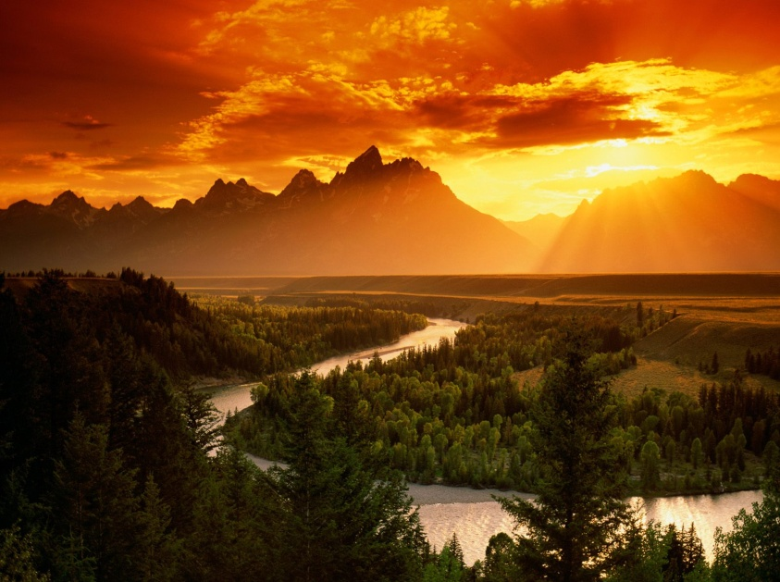
Мамлакатњое, ки табиат ва манзарањои тамошобоб доранд ин сабаби асосии ташкил намудани боѓњои миллї шуда истодааст. Масалан: Коста-Рико 30% ќаламрави мамлакаташро минтаќањои њифзшаванда эълон намуд . Ин давлат њар сол аз соњаи туризм 650 млн доллар даромад мегиранд . Дар давлати Љумњурии Африќои Љанубї туризми экологї љойи 2-ро баъд аз соњаи истењсоли алмос ишѓол менамояд, дар Аляска бошад љойи 2-ро баъд аз истихрољи нефт ишѓол менамояд . Даромаднокии њарсола аз истифодабарии боѓњои миллї ба 450 млн доллар мерасад . Эквадор мувофиќан аз экотуризм дар љазирањои Галапагос зиёда аз 180 млн доллар даромад мегирад. Дар боѓи миллии вулќонњои Руанда туристон барои тамошои гориллаи кўњї меоянд. Ќариб 1 млн доллар барои даромадан пардохт мекунанд ва аз 2 то 3 млн доллар ба сифати дигар корњо харљ мекунанд .
Дар мамлакатњои тараќќи карда туризми экологї инчунин тиљорати даромаднок ба њисоб меравад. Масалан, низоми боѓњои миллии ИМА дар љањон системаи љалбкунандаи туристон мебошад . Дар сарони солњои 90-уми асри 20 боѓњои милли, ки аз љониби њукумати федералии ИМА идора мекунанд њар сол ќариб 270 млн туристонро ќабул менамуданд.
Боѓњои штатњои алоњида, ки њукумат идора менамуданд дар њамин мавсим ќариб 50 млн тамошобинро ќабул мекард . Баробари ин дар як ќатор штатњо шумораи туристон аз 3 баробар шумораи ањолии худи штат зиёд буданд. Дар Канада боѓњои миллї, ки ањамияти федералї доранд дар њамон сол то 20 млн тамошобин, боѓњои минтаќавї ќариб 47 млн туристонро ќабул кардааст. Дар байни шумораи умуми туроператорњое, ки мањсулоти экотуристиро пешнињод мекунанд њиссаи онњо зиёд шуда истодаанд: Масалан, дар Олмон дар асоси маълумотњои асотсиатсияи «турагент» ва «туроператорон» 1500-2000 туроператорон ба њисоб гирифта шудааст, ки аз ин тахминан 6-8 %-и онњо ба туризми табии махсус гардонида шудааст .

1.3 Таснифоти намудњои туризми экологї дар замони муоссир.

Туризми тадќиќотї.

Туризми тадќиќотї - таърихи тўлони дошта бошад њам мафњуми насбатан нав аст. Туризми тадќиќотї аз даврањои антиќа сарчашма мегирад. Он ваќтњо бањрнавардон, ки бо маќсади њарби ё ин, ки тиљоратї саёњат мекарданд. Дар ин намуди туризм олимон иштироки фаъолона карда, дар ваќти истгоњњои соњили, экскурсияњои илми мегузарониданд.
Навигари дар он аст, ки хусусан имрўзњо туризми тадќиќотї мавќеъи ѓайри одди буданошро гум мекунад ва предмети хуби муносибати бозоргони мешавад. Туризм њамчун мафњум дар дохили худ њам саёњати экологи, њам этномадани, њам зери оби ва бисёр дигарњоро мегирад. Аммо аломати асосї - ин иштироки фаълонаи сайёњ дар љараёни сайрхат, на ин, ки танњо гирфтани иттилооти шавќовар ва мушоњидаи объектњо, ки ба туризми омузиши характернок мебошад.
Туризми тадќиќотї дар дохили худ системањои омузиширо дар минтаќањои љумњурї ва мамлакат мегирад. Ќисми омўзишї ба сайёњњон имкони мубодилаи самтњои гуногуни тадќиќотиро медињад, ки ин ба фикрронии туристон ахамияти зиёд дошта, дар ин ё он соњњаи хољагии халќл манфиати калон дорад. Њангоми вохурињо ва мубодилаи фикрии сайёњї идеяњои нави илми тавлид меёбанд , ки ин олимонро шод намуда барои фаълояти ояндаашон њавасманд мегардонад. Ба муносибати тадќиќотї хизматрасонињои экскурсионї-табобатї ва чорабинињои курортї-табобатї, ки ба истироњат, шифоёбию дилхушикуни мусоидат мекунанд, бояд сахт пайваст бошад.
Аз рўи ќоида, хатсайрњои омўзиши дар њудудњои махсус њифзшавандаи табиї такшил карда мешавад:
-мамнўъгоњњо;
-парваришгоњњо;
-боѓњои миллї;
-ёдгорињои табиї.
Туризми тадќиќотї метавонад ба зернамудњои зерин таќсим шавад:
*Туризми маърифатї (позновательный). Дар ин намуди саёњат ба туристон объектњои табиї ва антропогенї нишон ва (дар бораи пайдоиш, георафия ва ѓайра) маълумоти зиёд дода мешвад;
*Иштирок ба њайси ёридињанда. Дар ин њолат туристон дар корњои илми ва соњавияшон њамчун ёрдамчи баромад мекуананд: дар корњои рестовратсионї, дар мамнўъгоњњо барои нигоњдории баъзе растанї ва њайвонњои нодир ва дар тадќиќотњои омўзишии сањрои;
*Худомўзишии туристон бо њамкории мутахасисони илмї. Дар рафти экотурњои илмї туристон дар намудњои гуногуни омўзиши табиат иштирок карда, мушоњидањои сањрои мекунанд.
Туризми тадќиќотї, одатан, дар маљмўъ ќисми насбатан ками туризми экологиро ташкил мекунад. Аммо наќши вай бузург шуданаш мумкин аст. Хусуан, вай (туризми тадќиќотї) метавонад минтаќа ва объектњои кам омухташударо бо маълумот пур кунад. Иттилооти ба даст омада бошад на танњо барои тараќќии илм балки барои рушди устувори туризми экологии ин минтаќа мусоидат мекунад.
Ин намуди туризм метавонад ба васеъгардонии алоќањњои илмї ва омўзишии байни давлатњои гунонун таъсири фоидаовар сароснад. Метавонад ба лоињањои муњими байналхалќї асос гузорад, ки бо грантњои фондњои хайриявї амали мешаванд.
Баъзе њудудњои њифзшавандаи мамлакатњои хориља барои тадќиќотњои сањрои, ки таљриба ва дониши зиёдро талаб намекунад бисёртар ёрии туристони «одди»-ро (хоњишмандонро) истифода мебаранд. Бисёри туристон ба харитасозии ва њифзи њудудњои табии бо шавќу хоњиши зиёд кор мекунанд. Ба ташкил ва рушди туризми тадќиќоти њукумат ва мардуми мањал таъсири беандоза доранд.
Мисолњо аз туризми тадќиќотї:
Экотурњо дар Америкаи Лотини хуб рушд ёфтаанд: мушоњидаи парандањо, мушоњидаи китњо дар уќёнуси ором, ки шумораашон кам шудаанд ва ѓ.
Дар Америка инро «learning travel» меноманд, ки маънои омўзишї, шиносої ва ё тадќиќотиро дорад. Баъзе туристон мехоњанд, ки на танњо бинанд, балки донанд ва ба табиат (модар) ёри расонанд.
Туризми тадќиќоти- дар минтаќаи Saguenay-Lac-Saint-Jean провинсияи Квебек яке аз соњањои тараќќиёфтаистода ба шумор рафта, дар ин љо васеъ гардонидани фазои туризми тадќиќотї ва дар сайрхатњои шиносои дохил кардани иштироки фаъолона дар намудњои фаъолиятї ба монанди: ѓоршиносї ва археология, хољагии ќишлоќ, љиноятшиносї, адабиёт ва тиб дар наќша гирифта шудааст.
Саёњат ба ёдгорињои табиї.
Ин як намуди саёњате њаст, ки бо шиносоии табиати моро ињота карда ва шиносоии фарњанги мањал алоќаманд мебошад. Аз руи ќоида, чунин сайрхатњо маљмуи донишњо, илмњои машњур ва экскурсияњои тематикиро дар бар гирифта дар пайроњањои махсус таљњизотонидашуда ташкил ва гузаронида мешавад. Ба ин намуди туризм роњпаймои ва экскурсияњои мактабчагонро дар назар дошта шудааст, ки омўзгор ва ё роњбалад дар рафти поход дар бораи табиат корњои фањмондадињї ва сўњбат мегузаронад. Ин намуди туризми экологї махсусан дар Олмон шуњрати зиёд пайдо кардааст, ки барои њамин њам ин намуди туризмро боз «модели рушди Олмонии туризми экологї» низ меноманд.

Туризми пурмољаро.
Ин намуди туризм њама саёњатњое, ки бо усулњои фаъоли њаракат ва дам гири дар табиат (outdoor) мебошад, ки њамаи онњо маќсади гирифтани њиссиёти нав, таассурот, бењтар гардонидани њолати љисмонї ва ба даст овардани натиљањои варзиширо доранд, муттањид месозад.
Ба ин, чунин намудњои туризм дахл доранд:
- алпинизм;
- кўњнаварди;
- яхбарои;
- туризми ѓоршиноси;
- туризми кўњї;
- туризми пиёдагардї;
- туризми обї;
- лижаронї ва лижаронии кўњї;
- канёнинг;
- туризми аспсаворї;
- маунбайкинг;
- дайвинг;
- парапланеризм ва ѓ.
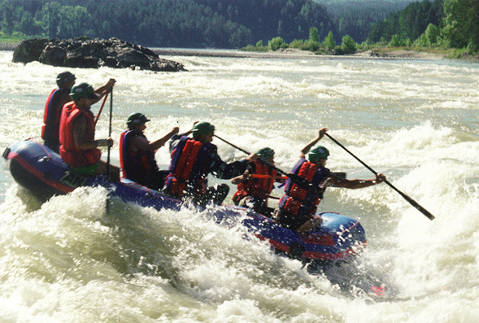
Бисёри аз ин намуди туризм нав пайдо шудаанд ва онњо айни замон пурмољаротарин шуморида мешаванд, барои он, ки таваккал зиёд дорад. Пайваста бо ин туризми пурмољаро тез рушд ёбанда, сердаромадноктарини туризми экологї мебошад, гарчанде арзишнок њам бошад. Туризми пурмољароро одатан намуди «вазбини туризми экологї» меноманд.
Расми 3. Туризми пурмољаро.
География ва тематикаи сайрхатњои туризми пурмољаро нисбатан васеъ ва гуногун њастанд. Одатан ин турњои гурўњи мебошанд. Аломати махсуси ин намуди туризм, гирифтани литсензияњои гуногун аст, ки иљозати шикор, моњигири ва бо худ гирифта бурдани бозёфтњои табии мебошад. Туризми пурмољаро бо таваккалњои муайян алоќаманд аст. Барои њамин, барои таъмини чунин турњо инструктор ва роњбаладњои баландтаљриба лозим меояд. Ин намуди туризм арзиши нисбатан баландро дорост, барои њамин инро ба ќатори дамгирии олї шуморидан мумкин аст.
Туризми пурмољароро бисёр ваќт ба туризми варзиши монанд мекунанд (алпинизм, туризми ѓоршиносї, парапланеризм ва ѓ.). Хусусан, ваќте, ки сайёњон фаъол њаракат мекунанд (пиёда, бо велосипед, ќайиќ ва ѓ.) Дар њаќиќат ин чандон дуруст нест.
Туризми варзишї њамчун саёњат бо маќсади машѓули варзиш ё ин, ки иштирок дар мусобиќањо, ки инро ба туризми пурмољаро дохил кардан, дуруст нест, зеро дар инњо таваккал нест. Масалан, дастањои футбол, ки ба машќњои љамъшавї (сборочные тренировки) сафар мекунанд, ё ин, ки мухлисоне (фанат), ки барои дастгири дастањои худашон ба дигар давлатњо сафар мекунанд.
Инчунин туризми пурмољаро намудњои њаракаташон ѓайри фаъолро низ дар дохили худ мегирад. Масалан, љиппинг - саёњатест, ки дар баландињо, адирњо, кўњњо ва ѓайра амали мегардад, ё ин, ки BASE- љањиш бо парашют аз дастгоњњои парвозкунандаи махсус, (аз куњњо, аз телебашня, аз пулњои баланд ва ѓ.) ё ин, ки бо воситаи киштињои махсуси обї ба чуќурињо шино кардан.
Айни замон дар бозори љањонї туризми пурмољаро (adventure tourism)- ин натанњо саёњати пурмољаро, балки сайрхатњое бо унсурњои нав мебошад, ки барои сайёњњон ѓайри оддист. Як туроператор дар чунин намуди туризм метавонад хизматрасонињои бенињоят васењ пешнињод намояд: аз саёњати оддии пиёдагардї дар љангал то экспедитсия дар Антарктида;
Масалан, туроператори пешќадами англияги бо номи «Exodus» намудњои зерини турњои пурмољароро пешнињод менамояд:

- Discovery and Adventure Holiday – саёњат дар гўшаву канорњои дури сайёра бо њаракати фаъол;
- European Destinations- турњои арзони кўтоњмуддат дар њудудњои махсус њифзшавандаи мамлакатњои Аврупо, намуди њаракат бо велосипед ва ё пиёда;
- Walking and Trekking- намуди базавии туризми пурмољарост. Ин саёњати пиёдагардї, роњпаймоии бе борхалта (либос ва чизњои туристонро одмони махсус ва ноќлиёт мекашонад) дар пайроњањои махсуси экологї;
- Multi Activity Holidays- саёњатест, ки кушишу ѓайрати чисмониро бисёртар талаб мекунад ва ба њолати чисмонии турист фишор меорад, давомнокияш то як њафта буда, дар давоми сайрхат туристон бо намудњои зерини туризми пурмољаро машѓул мешаванд: рафтинг, канёнинг, ѓоршиносї, кўњбарої, моњидорї, љиппинг ва ѓ.;
Туризми варзишї.
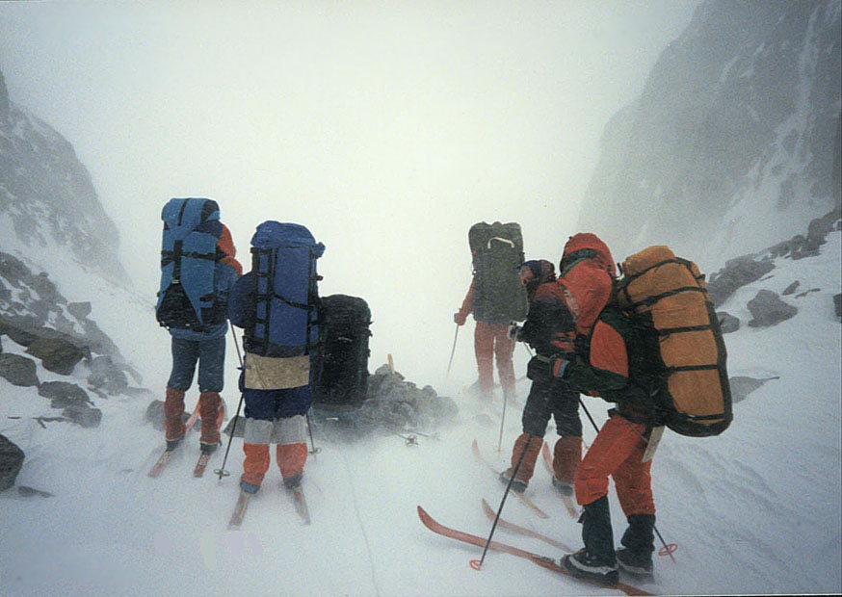
Туризми варзишї – намуди варзишест, ки масофаи муайяни сатњи заминро паси сар кардан аст, ки он сайрхат номида шудааст. Мафњуми «сатњи замин» на танњо сатњи сангинро, балки сатњи обї ва ѓорњое, ки дар зери замин љойгир шудаанд, инњоро низ ифода мекунад.
Њангоми гузаронидани сайрхат монеъањои табии гуногун паси сар карда мешавад. Масалан, ќуллањои балан, перевалњо ( дар туризми кўњи ) ва ё ќисмњои фурурафтаи дарёњо ва ѓ.
Туризми варзишї ду намуд шаданаш мимкин:
* фаъол ( асосаш талабот дар ягон намуди машѓулияти варзишї мебошад);
Расми 4. Туризми варзишї.
* ѓайри фаъол ( асосаш доштани шавќу раѓбат ба ягон намуди варзиш, яъне иштирок дар мусобиќа ва ё бозињои варзиши ба њайси мухлис).
Аз рўи намуди њаракат таќсим мешаванд ба:

· автомототуризм;
· туризми велосипедронї;
· туризми обї. Намудњояш : туризми бодбонї , ќайиќрони дар дарёњои кўњї ва мисоли инњо.;
· туризми аспсаворї;
· туризми лижаронї;
· туризми мототсиклронї;
· туризми пиёдагардї — њаракат дар сайрхат асосан пиёда амали гардонида мешавад. Дигар намудњояшро туризми кўњи њисобидан мумкин аст.
· туризми ѓоргарди(спелеотуризм);
· туризми пай дар пай (комбинированный).
Аз рўї аломати сину соли љамъият туризми варзиширо таќсим мекунанд ба:
· туризм дар сину соли кудакї
· туризм дар сину соли наврасї
∙ туризм дар сину соли љавонї
· туризм дар калонсолї
· туризми оилавї
· туризм барои одамони дорои имконияти мањдуд
Дар солњои охир намудњои зерини туризми варзишї фаъолона рушд ёфта истадаанд:
· саёњат (аз љумла — якка саёњат);
· экстрим-туризм;
· туризми варзишии комплексї ;
· туризми варзишии комплексї дар толорњои болопўш, дар сатњи сунъї;
· маршрутњои кўтоњмуддат дар синфи роњпаймоињои варзишї.

Туризми варзишї (фаъол), роњпаймоии бо сайрхатњои аз рўи техникаи туризм дараљаи душвориашон муайянро дар бар мегирад. Вай барои баландбардории таљрибаи сайёњњон , амали гардонидани сайрхатњо, озмудани намудњои гунонуни таљњизот ва аз бар кардани намдуњои нави таљњизот равона карда шудааст. Чихеле, ки дар варзиш устодони варзиш дорои дараља мебошанд, дар туризми варшиши низ чунин дараља ва зинањо (разрядњо) љой доранд. Душвории роњпаймои аз рўї дараљаи душвории сайрхат муайян карда мешавад. Аз њама зиёд пањншудатарини намуди туризми варзишие, ки дар боло ќайд карда шуданд, ин туризми пиёдагардї, обї, кўњї ва лижаронї мебошанд. Аз инњо зуд рушдёфтаистодаашон туризми куњи ва обї ба њисоб мераванд.
Туризми варзишї – ин пеш аз њама, воситаи зиёдкунии мањорат ва фишори љидди чисмони барои сайёњ мебошад. Агар ин дуюм дараља бошад, пас дар љойи аввал озмоиши ќувваи инсон, њиссиётњои тезу тунд, таассурот ва кашфиётњои нав мебарояд. Туризми варзиши ба туризми пурмољаро мегузарад, яъне туризми варзишї дар сатњи дараљаи душвориаш олї њисобида мешавад. Дар ин њолат дар туризми варзиши унсурњои таваккалкунї ва тањдиди хатари воќеї дида мешавад. Намудњои пурмољаротарини туризм – ин делтапланеризм ва парвоз дар парапланњо мебошад.
Расми 5. Туризми ѓоргардї (спелеотуризм).
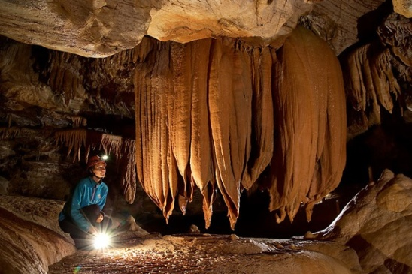
Туризми ѓоргардї ба бинандагони ѓорњои табии ё сунъи ва лабиринтњоро пешнињод менамояд. Вай бо гунгунии сатњаш (релефаш) шавќовар аст, ки њангоми саёњат туристон ба монеањои гуногун дучор мешаванд(ќубурњо, сангрезањо, љарињо, дарачањои танг, дарёњои зеризамини ва ѓ.), инчунин бо њолатњои ноќулай ва пурмољаро (намнокии баланд, нарасидани њаво ва набудани рушноии табии). Њамаи ин ба туризми ѓоргардї унсурњои пурмољаро илова карда дар байни љавонон бенињояд шуњратманд мегардонад. Танњо бо доштани наќшаи ѓор ва на кам аз ду нафар ба ѓор даромадан иљозат дода мешавад. Ѓорњои номуайян танњо барои сайёњони ѓоргарди бо таљриба мебошанд. Зеро як столактити(љисми овезон) шикаста дар давоми садњо сол барќарор мешавад, барои њамин муносибати эњтиёткорона дар чунин ѓорњо наќши муњимро мебозад.
Боз яке аз намудњои фаъоли туризми иљтимои ин саёњати лижарони мањсуб меёбад. Ин на танњо рањпаймоии бисёррўза дар љангалњо, даштњо, теппањо, балки дар тайга, тундра, архипелаг, яхњо(аз љумла дар Антарктида) ва кўњњо мебошад.

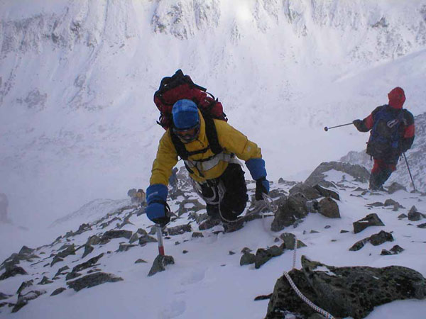
Алпинизм намуди пурмољарои варзиш њисобида мешавад, барои он, ки вай бо хатарњои воќеї, паси сар кардани теппањои душворгузар , љарињо, тарќишњои пиряхї ва кўњї, инчунин бо таваккали зери тарма ва сангреза мондан, зери сел мондан, хусусан дар боду њавои бад, дар фишори пасти атмосферї ва радиатсияи баланди шуоњои офтоб афтодан зич алоќаманданд аст. Асосан, алпинизм дар фасли зимитон пурмољаро аст.
Алпинизм – намуди варзиш буда, маќсади асосиаш фатњ кардани теппа ва ќуллањои кўњи мебошад.
Расми 6. Алпинистњо ба ќуллаи И. Сомонї баромада истодаанд.
Одатан, ќисми техникии сайрхат аз як чанд сад метр то як чанд километр масофа тул кашида, пайваста бар ин, дар давоми сайрхат нуќтањои доимии худњимоякуни ( страховка ) вуљуд надорад. Фатњкунї, вобаста аз дараљаи душворї ва тул кашидани сайрхат метавонад аз чанд соат то як чанд руз, њафата ва њатто моњ давом кунад.
Ду сабки (стил) фатњкунї кўњњо мебошанд: њимолої ва алпї.
Фатњкунии алпї - ин баромадани бо муваффаќият ба ќулла бо тамоми таљњизот.
Сабки (стили) њимолої бошад, бо тайёрии пешакии сайрхати фатњшаванда, гузоштани бандњои худњимоякунї (страховочный), гузоштани лагерњо, бо таъмини кислород ва таљњизот ба истгоњњо, ки дар тули ин намуди фатњкунї ба алпинистон лозим меояд, ки аз баландињо ба баландињо ва аз лагер ба лагер гузаранд, фарќ мекунад. Сабки њимолої – ин монеањои кўњие мебошанд, ки баъзан ваќт барои фатњ намудан 2-3 моњ сарф мешавад. Аммо бисёри аз фатњкунандагони Эверест ва дигар њаштњазорањо бо ин хел тактика муваффаќ гаштаанд.
Туризми обї – роњпаймої дар дарёњо, кўлњо, бањрњо ва обанборњо дар ќайиќњои дамиї(рафтањо), дар байдаркањои гуногун, дар катамаранњо ва ѓ. Ба намуди дамгирии фаъол монанд аст ва барои тамоми одамони солим дастрас аст.
Инчунин турњои обии «давриолам» машњур аст, ки аз ак нуќта оѓоз ёфта ва боз дар он нуќта ба охир мерасад.
Расми 7. Сайёњи велосипедрон дар кўњњои Кордилери ИМА.
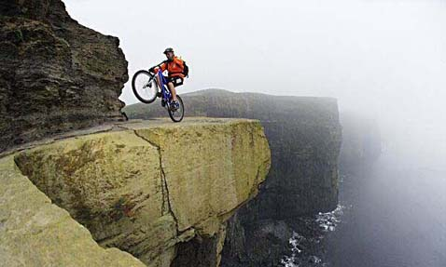
Туризми велосипедронї – ин саёњат ва роњпаймоињои варзишї бо велосипедњо дар њамворї, регњо, дар пайроњањои кўњї, дар пайроњањои назди дарёњо, инчунин бо веосипедњои кўњї ва варзишї (маунтинбайкњо) гузаронида мешавад. Ин намуди наќлиёт ба муњит таъсири кам мерасонад. Туризми велосипедронї (велотуризм) бо велосипед гузаштани сайрхатњои дорои монеањои махсус барои велосипед гузошташуда гузаштан, асос меёбад.
Туризми велосипедронї дорои шаш дараљаи душвори мебошад. Якум дараљааш аз њама осон ва шашумаш бошад аз њама душвор дар олами велосипедронї ба њисоб меравад. Дараљаи душворї аз Методикаи дараљасозии походњои велосипедрони муайян карда мешавад. Масофаи минималии дараљаи душвории якуми походи велосипедронї 300 км-ро ташкил медињад. Туризми велосипедрони аз њисоби ќувваи зиёди љисмони талаб карданаш дар байни намудњои туризми варзишие, ки барои њаракат даровардани наќлиёт ќувваи љисмони талаб мекунад, љойи аввалро ишѓол менамояд.
Расми 8. Љиппинг дар Россия.
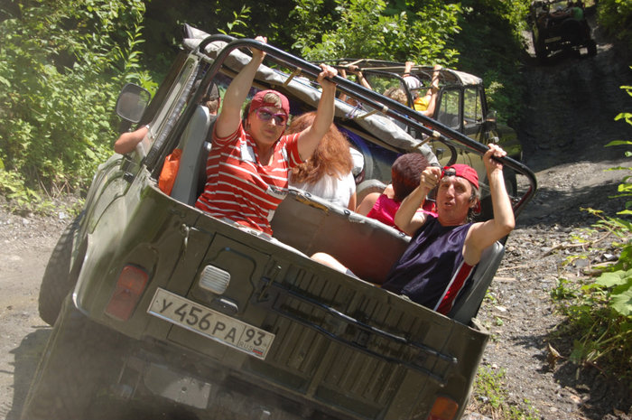
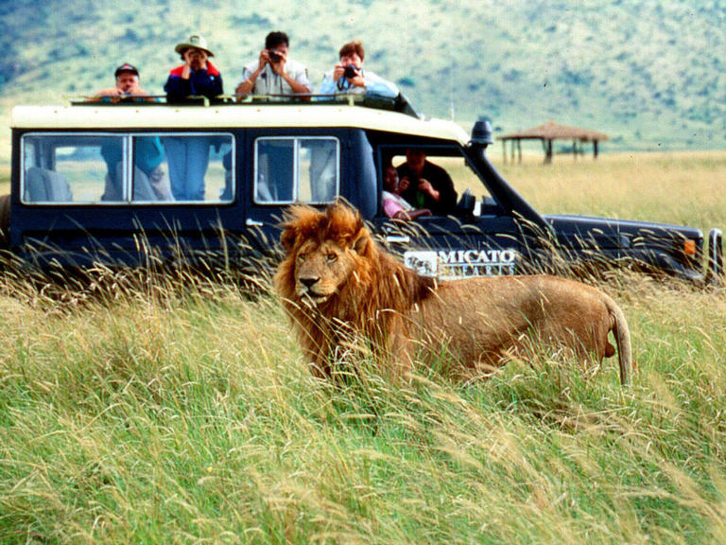
Љиппинг- ин саёњат бо наќлиёт дар роњњои душворгузар бо паси сар кардани монеањои табии мебошад. Ин намуди пурмољарои варзиш ва фароѓат буда, дар рафти гузариши маршрути туристи бо намуди автомобили љип амали мегардад. Барои иштирок дар љиппингњо доштани мањорати махсус муњим нест. Дар ин намуди саёњат дил хоњ шахс ва шахсоне, ки дар њаќиќат таассуроти фаромушнашаванда гирифтан мехоњанд, метавонад иштирок кунанд. Конструктори касбї оид ба сайрхат маълумоти муфассал дода, дар бори техникаи бехатарї ва ќоидањои умумї хоњад фањмонд. Сафари (Safary tour) чун ќоида, ин саёњат бо маќсади шикор, моњигирї (hunting, fishing, underwater fishing), саёњат ба табиат, ба мамнўъгоњњо барои мушоњидаи њайвонњо, аксшикор (фотоохота ), турњо ба боѓњои миллї бо маќсади дидани њайвонњо дар шароити табии ташкил карда шудаанд.
Расми 9. Сафари дар яке аз мамлакатњои Африка.

Хулоса
Масъалањои экологї дар оянда боиси нигаронии бештари инсон мегардад. Халалдоршавии бештари муњити зист дар натиљаи дахолати инсон чорабинињои лозимиро оиди њифзи он талаб менамояд. Дар солњои охир бозори туристи аз мањсулоти нисбатан мулоим-яъне туризми экологї пурра гардонида мешавад, ки барои тањќиќи муњити зист асосан фаунаю флораи мамнўъгоњњо равона карда шудааст. Вале ин мањсулот тамоми бозорро фаро гирифта наметавонад аз сабаби киммат будани он ва чалби микдори зиёди туристњо, ки метавонанд њолати экосистемаро вайрон кунанд.
Дар конфронси ТБТ, ки соли 1991 дар чазирањои Канар баргузор гардид, ќайд карда шудааст, ки туризми экологї ин бояд дар чорчубаи муайян мањдуд гардад, балки бояд омили асосии ташаккули туризм гардад. Дар оянда туризми анъанави љои худашро ба туризми экологї иваз хохад намуд.
Аз омилњои дигаре, ки ба ояндаи туризм таъсир хоњанд расонд ин пањншавии љањонии касалињои сирояткунанда ба мисли СПИД, ки ба ташаккули туризм дар мамлакатњое, ки ин гунна касалињо пањн шудаанд таъсири манфи мерасонад. Кашфиётњои технологи низ ба соњаи туризм таъсири манфи мерасонанд, чунки туристњо ба минтаќањои гуногун сафар накарда дар љояшон бо онњо шинос мешаванд. Инчунин ба ташаккули туризм гармшавии сайёра низ таъсири манфи мерасонад, чунки дар натиљаи гармшавии иќлим шароитњои табии географии таѓйир ёфта боиси камшавии миќдори туристњо мегардад.
Баъд аз ба даст овардани истиќлолият ва ба мунисибатњои бозоргони гузаштани иќтисодиёти мамлакат соњаи туризми кишвар ба таври зарурї ривољу равнаќ наёфта баракс аќиб монд, ки он пеш аз њама ба њолати сиёсии дар дохили Љумњурї ба амал омада ва бар асари он паст гардидани обу рую эътибори Тољикистон дар арсаи байналмиллалї, мављуд набудани маќоми ягонаи идораи соња, парокандагии фаъолияти корхонањои туристї, њолати ѓайриќаноатбахши сохтори хизматрасонии мављуда, инчунин набудани мутахассисони соња барои кор дар шароити нави иќтисодї вобаста аст.
То соли 1996 тараќќиёти туризм хеле суст буда, аз тарафи органњои давлатї ба дараљаи кофї назорат намешуд. Аз моњи апрели соли 1996 то соли 2001 маќоми идоракунии давлатии соњаи туризмро ширкати миллии ”Тољиктуризм” ба ўњда дошт. Аз соли 2001 то соли 2006 вазифањои мазкур ба зиммаи Вазорати иќтисод ва савдои Љумњурии Тољикистон супорида шуда буданд.
Бо маќсади эњё ва рушди минбаъдаи соњаи туризм њамчун соњаи афзалиятноки иќтисодиёт бо фармони призиденти мамлакат идоракунии соњаи туризм ба зимаи кумитаи љавонон, варзиш ва саёњии назди њукумати Љумњурии Тољикистон вогузор гардиданд.
Њагоми коркарди њуљатњои зарурї барои рушди соњаи туризм (ќонуни Љумњурии Тољикистон дар бораи туризм, барномаи давлатии рушди туризм барои солњои 2004- 2009) бисёр камбудињо ва масъалањои муњиме, ки ба тараќќиёти туризми љумњурї монеъ мешуданд, ба назар мерасидаанд. Ин пеш аз њама суст будани назорат дар саноати туристї ва дигар соњањои ба он дахлдор инфрасохторњои фарсудаи мављудбуда, ба таври кофї нагузаштани корњои таблиѓотиву рекламавї, аз љумла дар хориљи кишвар, алоќаи суст ва камсамари давлат дар бахши хусусии соњаи туризм мебошад.
Ќайд кардан ба маврид аст, ки мувофиќи тањлилњои гузаронидашуда дар љумњурї дар марњилаи гузашта омори даќик нисбати туризми дохилї, суст будани назорат оиди иљрои санадњои меёрию њуќуќии туристї, инчунин фаъолияти ѓайриќонунии ширкатњои хориљї ва истифодаи ѓаразноки сарватњои туристи мушоњида карда мешуд.
Нишондињандањои туристии љумњурї дар муддати солњои 1996-2006 нисбати нишондињандањои давлатњои њамсояи Осиёи Марказї хеле паст ба назар мерасанд. Ин пеш аз њама кофї набудани сиёсати пешбарандаи маќомоти идоракунии давлатии соњаи саёњї барои рушди турим мебошад.
Захирањои табиию фароѓатии љумњурї, мављудияти ёдгорињои таърихї ва фарњангї, хусусиятњои мањсулоти миллии туристии ташаккулёфтаро муайян мекунад, ки пешнињоду фуруши онњо дар бозори љањонии хизматрасонињои туристї, љалби шумораи зиёди сайёњони хориљиро ба Тољикистон таъмин менамояд.
Дар ин маврид шаклњои афзалиятноки туризми байналмиллалї дар малакат иборатанд аз:
- Куњнавардї, туризми кўњию варзишї ва экологї.
- Рафтинг, варзиши лижаронии кўњї.
- Шикори байналхалќї.
- Туризми таърихию маърифатї ва этникї.
- Туризми дохилии солимгардонї ва истироњатї, санаторї- курортї.
Бо сабабњои нокифоя будани корњои тарѓиботї ва иттилоотї ва фарсуда будани инфрасохтори соња доираи истифодабарандагони намудњои мазкури туризм ва асосан самтњои фаъоли он мањдуд мебошанд. Ва афзоиши миќдори боздидкунандагони њарсолаи он фаќат 2-3% - ро ташкил менамояд.
Тањлили маќсади ташрифи туристон ба љумњурї шоњиди болоравии муайяни миќдори туризми конгресї - дипломатї мебошад. Ва мањз семинарњои байналхалќї, симпозиумњо ва вохурињое, ки дар сатњи баланд гузаронида мешаванд сабаби афзоиши ин гардонидаанд.
Омили тараќќиёти туризми экологї дар Тољикистон ин ташкилёбии боѓи миллї, боѓњои таббиию таърихии Ширкент ва Сари Хосор ба њисоб мераванд.
Боѓи миллии Тољикистон дар майдони 2,6млн га љойгир шуда, дорои захирањои табиию рекреатсионї мебошад, ки диќќати саёњони хориљиро ба худ љалб менамояд.
Ќабули ќарорњои њукумати Љумњурии Тољикистон дар бораи эълон намудани ноњияњои Варзобу Балљувон ва дараи Ромит њамчун минтаќањои истироњатию ва саёњатї омили мусоидаткунандаи эњёи туризми дохилї мебошад.
Аз назари статистикаи соли 2006 дар љумњурї ќариб 65%-и иншоотњои санаторию курортии мероси замони Шуравї аз нав таъмиру тармим шудаанд.
Аз соли 1996-2000 шумораи ташкилотњои туристї зиёд намешуд, ки сабаби он ќимати баланд доштани лицензия дар бораи фаъолият намудан дар соњаи туриз буд. Дар соли 2004 баъди ќабули низомномаи нав дар лицезия шумораи корхонаи туристї ба 50-то расид, ки ќисми асосии онро сектори хусуси ташкил медод.

Рўйхати адабиёти истифодашуда:
- Экология туризма и сервиса. Л.И. Егоренков. Издательство: Финансы и Статистика. 2003 г.
- Экологический туризм. Учебно-методическое пособие. В. В. Храбовченко Издат.: Финансы и статистика Год издания: 2004
- Экологический туризм. Т. К. Сергеева. Издательство: Финансы и Статистика 2004г.
- Особо охраняемые природные территории Республики Таджикастан.
- http://www.extremal.ru/ground/1145012735/articles/1173705345.htm
- http://www.turvids.ru/ekologicheskiy-turizm/vidy-ekoturizma.html
- http://www.cat.onru.ru/onrucat/catopen/27350/
- http://www.ecotourizm.com
- http://redigo.ru/geo/North_America/USA?utm_source=Google_M&utm_medium=cpc&utm_campaign=USA
- www.tajtur.ucoz.ru

